Ректор университета
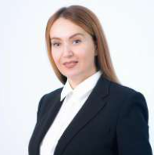

Баженова Наталья Геннадьевна

Кандидат педагогических наук, доцент
Баженова Наталья Геннадьевна, родилась 1 ноября 1969г. в с. Лазо Дальнереченского района Приморского края.
В 1992 году закончила с отличием Хабаровский государственный педагогический институт по специальности «Математика и физика».
С 1992 года по 1996 - учитель математики в школе-лицее № 3 с углубленным изучением отдельных предметов.
В марте 1995 года - преподаватель математических дисциплин на кафедру математики в Биробиджанский педагогический институт (в настоящее время – ФГБОУ ВО «Приамурский университет имени Шолом-Алейхема»); с 1996 – 1999 г.г. – аспирант кафедры педагогики. В 2000 году защитила кандидатскую диссертацию по специальности 13.00.01 «Общая педагогика, история педагогики и образования».
С 1999 работает старшим преподавателем в штате кафедры математики. В то же время с 2000 года по 2004 год – ответственный секретарь приемной комиссии; с 2000 года – заместитель декана по воспитательной работе.
С 2003 года – заведующая кафедрой методики преподавания математики.
С 2003 года работает проректором по воспитательной работе; с 2006 года - проректором по учебной работе; с 2011 года – первым проректором по учебной работе. С 2008 по 2010 и с 2012 по 2014 годы параллельно проректор по воспитательной работе.
В 2013 году получила диплом магистра по направлению Менеджмент. В 2020 году - дополнительное профессиональное образование в области государственного и муниципального управления, управления персоналом, управления проектами, менеджмента и экономики.
Эксперт Рособрнадзора для проведения государственной аккредитации образовательного учреждения и научной организаций и эксперт Рособрнадзора по государственному контролю за соблюдением законодательства Российской Федерации об образовании.
С 2014 года – член консультационного совета при Законодательном собрании ЕАО. С 2016 года – депутат Законодательного собрания Еврейской автономной области, председатель Комитета по бюджету, налогам, экономической политике и предпринимательству.
С 10 июня 2014 года исполняла обязанности ректора ФГБОУ ВО «Приамурский университет имени Шолом-Алейхема».
С 29 июля 2015 года избрана коллективом и назначена на должность ректора (приказ от 24.07.2015 № 12-07-03/103).
С 29 июля 2020 по 10 декабря 2020 года возложено временное исполнение обязанностей ректора (приказ от 17.07.2020 № 20-02-02/160).
С 11 декабря 2020 года переизбрана коллективом и назначена на должность ректора (приказ от 10.12.2020 № 20-02-02/232).
Награды и почетные звания:
- Благодарность Министерства образования Российской Федерации, 13.10.2003.
- Почетная грамота Министерства образования Российской Федерации, 26.02.2004.
- Нагрудный знак «Почетный работник сферы молодежной политики Российской Федерации», 24.12.2007.
- Почетное звание «Почетный работник высшего профессионального образования Российской Федерации», 15.11.2011.
- Ведомственный знак отличия Федеральной службы государственной статистики – медаль «За заслуги в проведении Всероссийской переписи населения 2010 года», 20.04.2012.
- Благодарность губернатора Еврейской автономной области, 20.10.2014.
- Благодарность руководителя Федеральной службы по надзору в сфере образования и науки, 2017 год.
- Благодарственное письмо Президента Российской Федерации, 07.05.2018.
- Благодарность губернатора Еврейской автономной области и члена Совета Федерации ФС РФ, 2019 год.
Замужем, имеет взрослого сына.

Проректор по учебной и научной работе
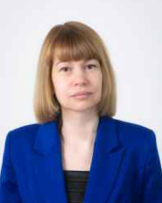

Богаченко Наталья Геннадьевна

Кандидат филологических наук, доцент

Проректор по среднему профессиональному образованию - директор факультета среднего профессионального образования

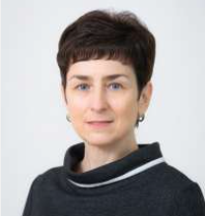

Лукьянова Людмила Васильевна

Кандидат педагогических наук

Проректор по молодежной политике и социальным вопросам
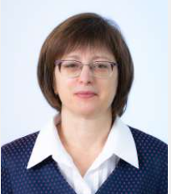

Королева Ирина Васильевна

Кандидат педагогических наук, доцент

Проректор по экономике, капитальному строительству и административно-хозяйственной работе
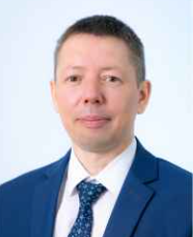

Киреев Сергей Александрович

Проректор по экономике, капитальному строительству и административно-хозяйственной работе

Проректор по стратегическому развитию


Смачная Олеся Юрьевна

Проректор по стратегическому развитию

